Poznań, 27 marca 2025 r.

WL.2371.1.4.2025.AH

**Do uczestników postępowania**

## *Dotyczy: postępowania przetargowego o udzielenie zamówienia publicznego prowadzonego w trybie przetargu nieograniczonego na dostawy o wartości zamówienia przekraczającej progi unijne pn. „B2 - Dostawa i instalacja cyfrowych syren alarmowych dla Systemu Ostrzegania i Alarmowania”*

W związku z wątpliwościami Wykonawców dotyczącymi specyfikacji warunków zamówienia (SWZ), zgodnie z art. 135 ust. 2 ustawy z dnia 11 września 2019 roku Prawo zamówień publicznych (t. j. Dz. U. 2024 r. poz. 1320) zwanej dalej „ustawą p.z.p.”, Zamawiający wyjaśnia co następuje:

**Pytanie nr 1:**

W Propozycji Umowy w **§ 9 ust. 2** Zamawiający opisał możliwości przedłużenia terminu wykonania umowy, na które nie ma wpływu działanie Wykonawcy, tj. kolejno:

* 1. konieczność przedłużenia terminu wykonania umowy z uwagi na:

− na brak dostępności środków finansowych po stronie Zamawiającego podyktowanych zasadami finansowania obowiązującymi u Zamawiającego z powodu wystąpienia terminu realizacji dostawy w okresie braku dostępności środków finansowych po stronie Zamawiającego lub z powodu ograniczonych zasileń finansowych otrzymywanych od jednostek nadrzędnych lub innych podmiotów lub instytucji odpowiedzialnych za finansowanie projektu "Rozbudowa Systemu Ostrzegania i Alarmowania Ludności (SOiA)", programu MSWiA "Odporność na kryzys - optymalizacja infrastruktury służb państwowych odpowiadających za bezpieczeństwo" lub Krajowego Planu Odbudowy lub opóźnień w procesie zmiany limitów budżetowych właściwych dysponentów - również skutkujących brakiem wystarczających środków finansowych po stronie Zamawiającego na sfinansowanie dostawy będącej przedmiotem niniejszej umowy;

Prosimy o określenie maksymalnego terminu o jaki zamawiający może przedłużyć wykonanie umowy   
z uwagi na ww. zapis. Taka informacja jest bardzo ważna z pkt. widzenia bezpieczeństwa finansowego (płynności gotówkowej) Wykonawcy – określenie tego terminu jest niezbędne dla wyliczenia kosztów ryzyka po stronie Wykonawcy.

**Odpowiedź na pytanie nr 1:**

Zmawiający informuje, że nie posiada ww. zapisu w dokumentacji przetargowej, zamieszczonej na stronie internetowej prowadzonego postępowania.

**Pytanie nr 2:**

Zmiany w projekcie "Rozbudowa Systemu Ostrzegania i Alarmowania Ludności (SOiA)", w programie MSWiA "Odporność na kryzys – optymalizacja infrastruktury służb państwowych odpowiadających za bezpieczeństwo" lub w Krajowym Planie Odbudowy, które mają wpływ na termin wykonania umowy;

Prosimy jak w pytaniu 1 o określenie maksymalnego terminu przedłużenia umowy.

**Odpowiedź na pytanie nr 2:**

Zmawiający informuje, że nie posiada ww. zapisu w dokumentacji przetargowej, zamieszczonej na stronie internetowej prowadzonego postępowania.

**Pytanie nr 3:**

W związku z realizacją Krajowego Planu Odbudowy i projektu "Rozbudowa Systemu Ostrzegania i Alarmowania Ludności (SOiA)", w programie MSWiA "Odporność na kryzys – optymalizacja infrastruktury służb państwowych odpowiadających za bezpieczeństwo, Zamawiający ogłosił niniejsze postępowanie na dostawę i montaż 205 punktów alarmowych z krótkim terminem realizacji – niespotykanym jak dotąd w ramach podobnych projektów w Polsce i na świecie. Podobne postępowania ogłosiły inne Komendy Wojewódzkie Państwowej Straży Pożarnej, z bardzo podobnymi terminami realizacji a niektóre z większą ilością punktów alarmowych;

Czy w związku z powyższym Zamawiający potwierdza, że jeśli inne postępowania nie zakończą się sukcesem czyli wdrożeniem określonej liczby punktów alarmowych w określonym czasie – czyli wskaźniki realizacji przywołanych wyżej projektów np. ilość punktów alarmowych nie zostaną zrealizowane w ramach całego projektu – czy taka sytuacja nie będzie miała wpływu na finansowanie niniejszej umowy, a jeśli tak to w jakim zakresie finansowym i czasowym?

**Odpowiedź na pytanie nr 3:**

Zgodnie z Porozumieniem w sprawie realizacji projektu w ramach planu rozwojowego, nr 1/KPO/2023   
z dnia 9 października 2023 r. (§ 2 ust. 4 i § 5) przedsięwzięcie jest realizowane do 31 grudnia 2025 r., co oznacza, że wszelkie koszty poniesione po dniu zakończenia realizacji projektu są niekwalifikowalne. Z powyższego wynika określony termin realizacji zadania i termin dostawy i montażu punktów alarmowych. Zgodnie zaś z Porozumieniem dotyczącym projektu „Rozbudowa systemu ostrzegania i alarmowania” zawartym w dniu 1 sierpnia 2024 roku pomiędzy: Komendantem Głównym Państwowej Straży Pożarnej a Wielkopolskim Komendantem Wojewódzkim Państwowej Straży Pożarnej, Komendant Wojewódzki PSP w Poznaniu ponosi wyłączną odpowiedzialność za wypełnienie ciążących na nim obowiązków związanych z realizacją Projektu. Celem KW PSP w Poznaniu jest osiągnięcie wartości wskaźników jednostkowych w liczbie 349 punktów, w tym 205 punktów alarmowych objętych niniejszym postępowaniem.

**Pytanie nr 4:**

Zamawiający zgodnie z punktem SOIA-19.2025 – System sterowania i interfejsy syren cyfrowych wymaga od Wykonawcy implementacji interfejsu RS-232. Zakładamy, że jest to wymaganie przyszłościowe do integracji zewnętrznego systemu sterującego pracą syren dostarczonych w tym postępowaniu. Prosimy o informację w jaki sposób Wykonawca ma wycenić koszt takiego przyszłościowego protokołu na tym etapie, gdy ten protokół nie jest opublikowany w ramach tego OPZ oraz w jakim terminie ten proces implementacji jest przewidywany.

**Odpowiedź na pytanie nr 4:**

W nawiązaniu do punktu SOIA-19.2025 (System sterowania i interfejsy syren cyfrowych) i wymogu udostępnienia interfejsu RS-232 uprzejmie wyjaśniamy:

Funkcja interfejsu RS-232:

Zgodnie z OPZ, port RS-232 w sterowniku syreny stanowi jedynie sprzętową możliwość integracji   
z zewnętrznym systemem sterowania i monitorowania (np. systemem selektywnego wywołania albo inną infrastrukturą PSP). Wymaganie to ma na chwilę obecną charakter rozwojowy (przyszłościowy), co pozwala   
w przyszłości doposażyć lub rozwinąć system w dodatkowe moduły i protokoły bez konieczności wymiany sprzętu.

Brak szczegółowej specyfikacji protokołu w OPZ:

Dokument OPZ nie precyzuje finalnego formatu danych, protokołu komunikacyjnego ani terminów wdrożenia dedykowanego rozwiązania komunikacyjnego dla portu RS-232. W związku z tym Wykonawca nie musi obecnie implementować czy wyceniać żadnego niestandardowego (zamkniętego) protokołu. Koszty ewentualnej implementacji w przyszłości (np. jeśli PSP zdefiniuje docelowy protokół lub wymagania co do komunikacji RS-232) nie wchodzą w zakres obecnego postępowania i nie muszą być ujmowane w kalkulacji.

Aktualny zakres zobowiązań Wykonawcy:

W ramach bieżącego zamówienia wystarczające jest zapewnienie, że:

• Sterownik syreny będzie posiadać fizyczny port RS-232 (złącze DB9) zgodny z wymaganiami OPZ;

• Podstawowe funkcje komunikacji (tj. możliwość odbioru i wysyłania danych ASCII lub binarnych przez   
RS-232, odpowiednie zasilanie i parametry sygnału) będą dostępne;

• Zostanie dostarczona instrukcja obsługi opisująca sposób podłączenia do portu RS-232 (pinout, parametry transmisji typu baud rate).

Terminy i koszty ewentualnej implementacji protokołu:

Ponieważ OPZ nie opisuje docelowych wymogów co do protokołu szeregowego, nie ma podstaw   
do szczegółowego wyceniania i realizacji takiej funkcjonalności na obecnym etapie. Gdy w przyszłości pojawi się konieczność integracji lub wdrożenia określonego protokołu (np. w formie rozbudowy systemu PSP), zakres i koszty takiej implementacji będą przedmiotem odrębnych ustaleń lub umów (jeżeli Zamawiający zdecyduje się   
na skorzystanie z tej opcji rozwojowej).

**Pytanie nr 5:**

Czy Zamawiający dopuszcza wykorzystanie innego (równoważnego z DB-9) standardu przemysłowego do realizacji funkcjonalności RS-232?

**Odpowiedź na pytanie nr 5:**

Zgodnie z punktem SOIA-19.2025 („System sterowania i interfejsy syren cyfrowych”) w OPZ, wymagane jest udostępnienie uniwersalnego interfejsu RS-232 ze złączem typu DB9. Zapis ten stanowi minimalny i zarazem klarowny wymóg, ponieważ:

Ustandaryzowane podłączenie DB9 jest powszechnie przyjętym standardem fizycznym dla portów   
RS-232, co gwarantuje łatwość w doborze przewodów i urządzeń zewnętrznych (np. komputery z portem COM, konwertery USB/RS-232).

Możliwość dopuszczenia rozwiązania równoważnego:

Jeżeli Wykonawca proponuje inny przemysłowy standard złącza (np. M12, Phoenix Contact czy RJ45   
w roli gniazda RS-232) – wówczas należy zapewnić:

• Pełną kompatybilność z typowym protokołem RS-232 (poziomy napięć i sygnały zgodne z normą EIA/TIA-232);

• Adapter lub okablowanie umożliwiające prostą, bezpośrednią konwersję do złącza DB9 (aby użytkownik nie musiał korzystać z nietypowych lub trudno dostępnych przejściówek);

• zachowanie funkcjonalności i parametrów transmisyjnych opisanych w OPZ (m.in. prędkość, format, galwaniczne odseparowanie wejść/wyjść, jeśli wymagane).

Zasada minimalnych wymagań:

Wymóg „złącze typu DB9” w OPZ określa dolny próg kompatybilności – tak, aby użytkownik mógł w sposób standardowy podłączyć się do sterownika. Jeżeli Wykonawca oferuje inne złącze wraz z uniwersalnym adapterem (DB9 ↔ złącze przemysłowe), Zamawiający może to zaakceptować, pod warunkiem że nie utrudni   
to standardowego użycia portu RS-232 (np. konieczność stosowania rzadkich, kosztownych przejściówek).

**Pytanie nr 6:**

Czy Zamawiający dopuszcza możliwość zastosowania interfejsu ETH/IP zamiast RS-232 jako rozwiązania do komunikacji z systemem nadrzędnym? Interfejs ETH/IP stanowi bardziej uniwersalne i nowoczesne rozwiązanie technologiczne, które zapewnia możliwość równoczesnej transmisji zarówno komend sterujących, jak i strumieni audio, co potencjalnie zwiększy funkcjonalność systemu w przyszłości.

**Odpowiedź na pytanie nr 6:**

Zgodnie z zapisami SOIA-19.2025 w OPZ, przewidziano obowiązkowy (minimalny) interfejs RS-232 (złącze DB9) do bezpośredniej integracji lub komunikacji z systemem zewnętrznym. W związku z tym:

Wymóg RS-232 pozostaje obowiązkowy. RS-232 jest wskazany w OPZ jako standardowy, minimalny port komunikacyjny, umożliwiający prostą i szybką integrację z systemami PSP (np. systemy selektywnego wywołania, radiotelefony, inne urządzenia wykorzystujące RS-232). Spełnienie tego wymogu jest konieczne niezależnie   
od ewentualnego zastosowania dodatkowych, nowocześniejszych interfejsów.

Możliwość dodania interfejsu ETH/IP (Ethernet):

Nic nie stoi na przeszkodzie, aby Wykonawca – oprócz wymaganego portu RS-232 – zaoferował również interfejs Ethernet/IP (np. w celu zwiększenia elastyczności i umożliwienia przesyłania dodatkowych danych audio lub realizacji zdalnych aktualizacji).

Należy pamiętać, że zgodnie z OPZ, syrena i sterownik musi dysponować interfejsem RS-232 zgodnie   
z opisem SOIA-19.2025. Dopuszczenie interfejsu Ethernet/IP w miejsce RS-232 nie spełniałoby literalnego wymogu OPZ i tym samym nie byłoby w pełni zgodne z dokumentacją.

Zamawiający oczekuje RS-232, ale nie zabrania dodatkowego interfejsu Ethernet/IP w celu zapewnienia większej elastyczności i nowoczesnych form komunikacji.

**Pytanie nr 7:**

Dot. punktu SOIA-9.2025 – Zasilanie rezerwowe syren cyfrowych;

Czy Zamawiający dopuści realizację zasilania rezerwowego w oparciu o jeden akumulator 24V   
o pojemności gwarantującej pracę na zasilaniu rezerwowym w wymaganym zakresie czasu?

**Odpowiedź na pytanie nr 7:**

Zgodnie z treścią SOIA-9.2025 wymagane jest zastosowanie „minimum dwóch akumulatorów 12 V   
o pojemności co najmniej 30 Ah każdy, typu AGM, połączonych szeregowo”, co zapewnia napięcie 24 V DC i spełnia konkretne parametry (m.in. czas podtrzymania, ilość cykli alarmowych). W dokumencie OPZ wyraźnie wskazano dwa akumulatory 12 V w technologii AGM. Jest to forma minimalnego, a zarazem sprawdzonego rozwiązania projektowego, zapewniającego odpowiednią redundancję i dostępność baterii 12 V typu AGM na rynku.

Zamawiający nie wyklucza (o ile zostanie to należycie wykazane przez Wykonawcę) rozwiązania równoważnego, w którym zamiast dwóch akumulatorów 12 V zastosowany zostanie jeden akumulator 24 V – pod warunkiem spełnienia wszystkich parametrów i wymagań wyszczególnionych w OPZ, w szczególności:

• Taka sama (lub wyższa) pojemność efektywna zapewniająca 10 dni pracy w trybie stand-by   
i 12 trzyminutowych cykli alarmowych,

• Technologia AGM, zakres temperatur, zabezpieczenia przed głębokim rozładowaniem,

• Zgodność z wymaganiami co do liczby cykli ładowania-rozładowania i stabilności napięcia,

• Właściwe wymiary i masa (w kontekście montażu w bloku sterującym), zgodnie z normami bezpieczeństwa.

Kluczowe znaczenie mają funkcjonalność i trwałość:

Dla Zamawiającego najistotniejsze jest, by układ zasilania rezerwowego zapewniał deklarowane parametry (stand-by, ilość cykli alarmowych) i żywotność w wymaganym zakresie temperatur. Ostateczna akceptacja zastosowania jednego akumulatora 24 V zamiast 2×12 V będzie możliwa wyłącznie wtedy, gdy Wykonawca wykaże, że taka konfiguracja nie pogarsza żadnego z wymogów OPZ (zwłaszcza czasu podtrzymania, bezpieczeństwa, łatwości serwisowania) i w pełni je spełnia.

**Pytanie nr 8:**

W Opisie Przedmiotu zamówienia zamawiający opisał sposób zasilania syreny cyfrowej:

**SOIA-8.2025 – Zasilanie główne syren cyfrowych**

System musi być zasilany napięciem sieciowym 230 V AC, z tolerancją ±10% (207 V–253 V), przy częstotliwości 50 Hz ±1 Hz. Zasilanie musi obsługiwać minimalną moc wyjściową wzmacniaczy 600 W RMS, zapewniając współczynnik mocy PF ≥ 0.9 oraz zniekształcenia harmoniczne THD ≤ 5%. Wymagane zabezpieczenia obejmują ochronę przeciwprzepięciową, ochronę przed spadkami napięcia oraz wbudowany układ zabezpieczający przed zwarciem i przeciążeniem.

Czy Zamawiający wymaga, aby zasilanie w syrenach alarmowych było pełno wydajne, tj. umożliwiało jednoczesne dostarczenie pełnej mocy 600 W RMS do wzmacniaczy oraz realizację ładowania akumulatorów przy maksymalnym poborze 1000 VA? Tzn., że akumulatory będą wykorzystywane tylko w sytuacji braku zasilania głównego 230V.

**Odpowiedź na pytanie nr 8:**

Zgodnie z postanowieniami OPZ – w szczególności:

* **SOIA-8.2025** (Zasilanie główne syren cyfrowych),
* **SOIA-9.2025** (Zasilanie rezerwowe),
* **SOIA-10.2025** (Pobór mocy w trybie stand-by),
* **SOIA-11.2025** (Pobór prądu podczas ładowania akumulatorów),

Zamawiający wyjaśnia:

1. **Model zasilania w oparciu o akumulatory**
   * W wielu dostępnych na rynku rozwiązaniach syren cyfrowych przyjęto założenie, że **podczas wywołania alarmu** zasilanie wzmacniaczy pochodzi głównie z **akumulatorów**, natomiast sieć 230 V służy głównie do **podtrzymywania stanu naładowani** i ewentualnej pracy w trybie stand-by.
   * W takim scenariuszu w trakcie normalnej eksploatacji (gdy nie ma alarmu) akumulatory nie są wykorzystywane do zasilania wzmacniaczy, natomiast małej mocy zasilacz (podłączony do 230 V) zapewnia doładowywanie baterii i podtrzymanie gotowości systemu.
2. **Brak wymogu „w pełni wydajnego” zasilacza sieciowego 600 W + 1000 VA**
   * OPZ **nie formułuje obowiązku**, by zasilacz sieciowy samodzielnie zapewniał 600 W RMS wzmacniaczom w trakcie alarmu **oraz** jednoczesne ładowanie akumulatorów do 1000 VA.
   * Istotą wymagań jest natomiast **zagwarantowanie**, że syrena może zrealizować każdorazowo   
     3-minutowy alarm (z pełną mocą akustyczną), zaś akumulatory muszą pokryć wywołanie   
     min. 12 takich cykli przy jednoczesnym 10-dniowym czasie stand-by (zgodnie z **SOIA-9.2025**).
3. **Wymagane parametry pracy i gotowości**
   * Bez względu na to, czy w czasie alarmu zasilanie pochodzi wprost z sieci 230 V, czy   
     z akumulatorów, system musi **spełniać** parametry określone w OPZ, tj.:
     1. **Moc akustyczna i czas trwania alarmów** – wzmacniacze i głośniki generują wymaganą moc przez co najmniej 3 minuty.
     2. **Awaryjne zasilanie** (akumulatory AGM) zapewniające 10 dni stand-by i 12 cykli alarmowych, w razie braku 230 V.
     3. **Stabilny tryb stand-by**, w którym pobór mocy nie przekracza 10 W, oraz ograniczony pobór podczas ładowania baterii (zgodnie z **SOIA-11.2025**).
4. **Akumulatory jako główne źródło energii w momencie alarmu**
   * Jeżeli Wykonawca przyjmie koncepcję urządzenia, w którym – tak jak często spotyka się w praktyce – to **akumulatory dostarczają energii w momencie alarmu**, a zasilanie 230 V służy wyłącznie do doładowania tych akumulatorów, jest to **dopuszczalne**, o ile nie narusza to innych wymagań OPZ.
   * Kluczowe jest, by akumulatory były na tyle wydajne i sprawne, aby system zachował pełną funkcjonalność (moc emisji dźwięku, liczbę cykli, czas stand-by), a doładowanie z sieci 230 V zapewniało przywrócenie gotowości po wywołanym alarmie.

**Pytanie nr 9:**

Dot. punktu SOIA-30.2025 - Lokalizacja montażu syren cyfrowych;

Czy podane lokalizacje, jak również te, które mogą zostać wyznaczone w trakcie realizacji zamówienia, znajdują się w budynkach objętych ochroną konserwatorską i wymagają uzyskania zgody konserwatora zabytków na prowadzenie prac? Jeśli tak to prosimy o podanie lokalizacji i ilości tych punktów, ponieważ wiemy,  
z doświadczenia, że uzyskanie zgody konserwatora trwa do 3 miesięcy i może wpłynąć na czas i koszt realizacji całego zadania.

**Odpowiedź na pytanie nr 9:**

Zamawiający informuje, że niektóre obiekty znajdują się pod nadzorem konserwatorskim zabytków co wymaga dodatkowych uzgodnień i pozwoleń, które wykonawca musi uwzględnić. Są to obiekty podane w tabeli poniżej:

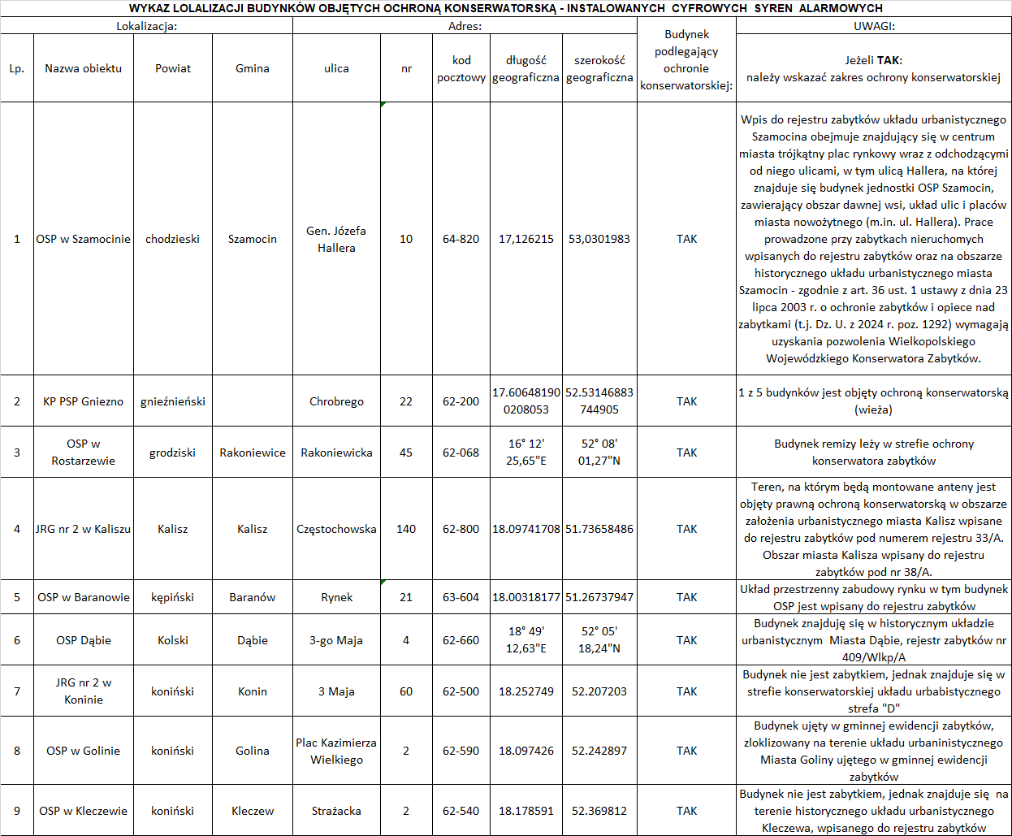

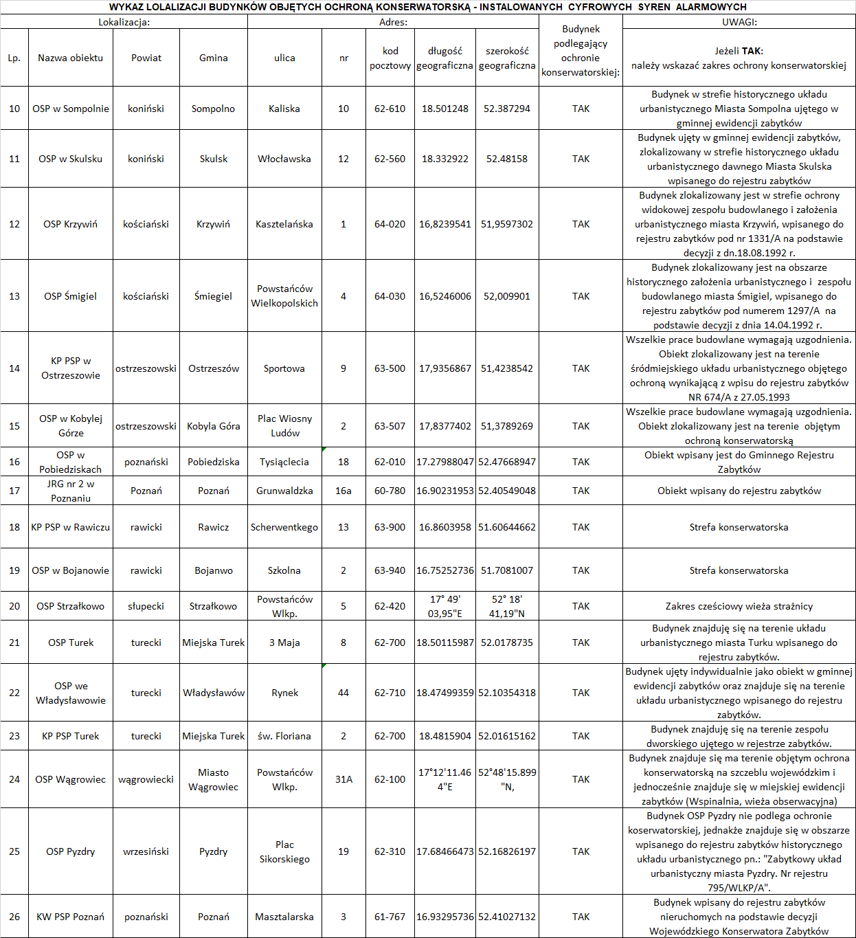

WIELKOPOLSKI KOMENDANT WOJEWÓDZKI

Państwowej Straży Pożarnej

**st. bryg. mgr inż. Jacek Strużyński**

**/podpisano kwalifikowanym podpisem elektronicznym/**